在华为的技术演讲和交流环节，将会有一个“智慧路灯”实操环节，让您现场体验“华为十分钟上云”。通过【华为十分钟上云】视频，您可以提前进行观看并体验！
华为十分钟上云视频：https://bbs.huaweicloud.com/videos/ab7f9875fe5b4588a2f8ca46444498eb?utm_source=iotjs&utm_medium=offline
为了确保您可以更便利、快捷、完整地体验“华为十分钟上云”，请在参加讲座之前提前做好以下准备：
- 手提电脑：Windows系统（不支持MAC系统）
- 华为云账号：请登录https://www.huaweicloud.com/?utm_source=iotjs&utm_medium=offline ，注册华为云账号
请注意：注册跳转至以下时：
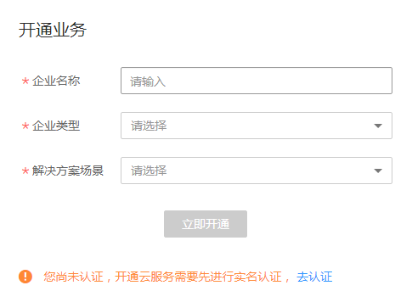
- 请先进行实名认证，推荐“银行卡认证”；
- “开通业务”页面填写：
- “企业名称”请填写贵校名称
- “企业类型”请选“其他”；
- “解决方案场景”请选“其他解决方案”
- 文件下载：
- LiteOS：https://static.huaweicloud.com/upload/files/sdk/LiteOS_IDE.zip
- 设备开发驱动：https://pan.baidu.com/s/1gnNkTz8hCZUysnKatIRpYQ 提取码: bvju
- 完成以上操作即可在现场领取开发板进行实操，让你和IoT零距离接触！
感谢您的理解与支持！

